FUNKCJONOWANIE OSOBISTE I SPOŁECZNE – 2h
Temat: Poznajemy tradycje Andrzejkowe. Skąd pochodzą?
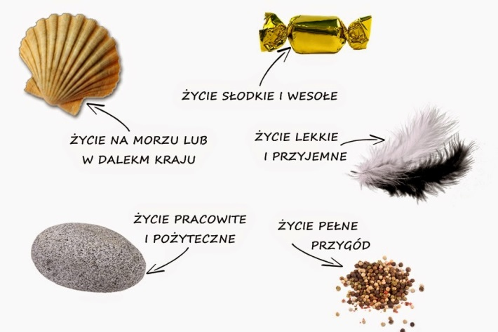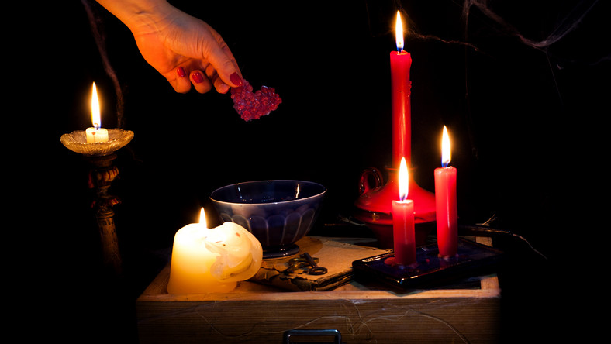

Zadanie
Przeczytajcie tekst poniżej. Podkreślcie wróżby Andrzejkowe.
TRADYCJE ANDRZEJKOWE
Andrzejki obchodzone są z 29 na 30 listopada. Według tradycji wigilia świętego Andrzeja była nocą magiczną, kiedy można było poznać swoją przyszłość. Wtedy dziewczęta chciały dowiedzieć się tego, kiedy wyjdą za mąż i kim będzie ich ukochany. Wróżby na Andrzejki traktowały, więc bardzo poważnie.
1. W niektórych częściach kraju dziewczęta pościły przez cały dzień, a przed snem jadły
słonego śledzia. Miało to przynieść proroczy sen, w którym zobaczą swojego przyszłego męża.
2. Kolejną tradycją Andrzejkową było ucinanie gałązek wiśni, które wstawiano do wody.
Jeżeli gałązka zakwitła w wigilię Bożego Narodzenia, wróżyła szybkie wyjście za mąż.
3. Najbardziej znaną z tradycji Andrzejkowych jest lanie wosku. Po roztopieniu przelewano je
na zimną wodę przez otwór klucza
4. Przestawianie oraz rzucanie butów.
5. Obieranie jabłek.
6. Szukanie imienia ukochanej osoby na kartonowym sercu.

Dawne tradycje Andrzejkowe znane są również dzisiaj. Jednak nie traktujemy ich już tak poważnie jak dawniej. Podczas Andrzejkowego wieczoru wróżą sobie wszyscy - dorośli, dzieci, dziewczęta oraz chłopcy.

Zadanie
1. Przeczytajcie tekst. Podkreślcie wróżby Andrzejkowe.
2. Na przygotowanym przez was serduszku Julia pisze imiona chłopców, a Krzysiu i Leszek piszą imiona dziewcząt. Po wpisaniu odwracamy serduszko tak, aby imiona były niewidoczne i z zamkniętymi oczami kłujemy szpilką. W jakie imię trafimy, takie będzie imię ukochanej/ukochanego. Pamiętajcie o pisowni imion wielka literą.
ZAJĘCIA ROZWIJAJACE KOMUNIKOWANIE SIĘ
Temat: Rozmawiamy o kulturze.

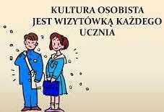
Kulturalny uczeń:
1.
2.
3.
4.
Zadanie
Poniżej wykreśl zdania, które nie pasują do CZŁOWIEKA KULTURALNEGO. Pozostałe zdania przepisz pod plakatem.
Często zapomina mówić dzień dobry.
Zawsze używa zwrotów grzecznościowych.
Obraża innych.
Niegrzecznie odnosi się do kolegów i nauczycieli.
Szanuje osoby starsze.
Zawsze mówi dzień dobry.
Używa brzydkich wyrazów.
Szanuje wszystkich ludzi.

TECHNIKA
Temat: Materiały włókiennicze – jak wykonać pompon z włóczki?
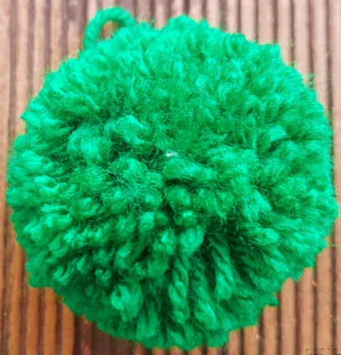
Zanim wykonamy pompon z włóczki zapoznamy się ze sposobem jego wykonania, a przede wszystkim
z materiałami i przyborami, jakie będą nam potrzebne. Wasze dzisiejsze zadanie polega na obejrzeniu filmiku i przygotowaniu odpowiednich materiałów. Następnie należy wykonać pompon zgodnie ze wskazówkami zawartymi w filmie lub ewentualnie swoim sposobem. Zdjęcia pomponów wstawcie
na nasza grupę na Messengarze.
Link do filmiku:
https://www.youtube.com/watch?v=7CKUbLQsiuM

WYCHOWANIE FIZYCZNE
Temat: Ruletka
Wpisz w Google: Wordwall.net/pl/resourse/910121/wychowanie-fizyczne/lekcja-wf-w-domu-mini-tabela
Miłej zabawy
Anna Ciemny
ZAJĘCIA ROZWIJAJĄCE ZAINTERESOWANIA
Temat: Korzystamy z zasobów Internetu – oglądamy filmy o zwierzętach.
Wiem, ze lubicie zwierzęta. Zapraszam do skorzystania z zasobów Internetu. Użyjcie linków:
https://zoo.wroclaw.pl/atrakcje/afrykarium/
https://www.youtube.com/watch?v=rDYtvDhqS7s
https://www.youtube.com/user/ZOOWroclaw

REWALIDACJA – cała klasa
Temat: Terapia mózgu – ćwiczenia koordynacji wzrokowo – ruchowej.
Proszę pokolorować odpowiednimi kolorami strzałki, wg wzoru
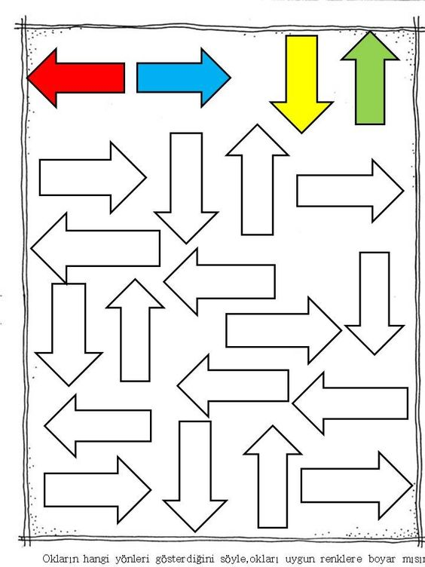
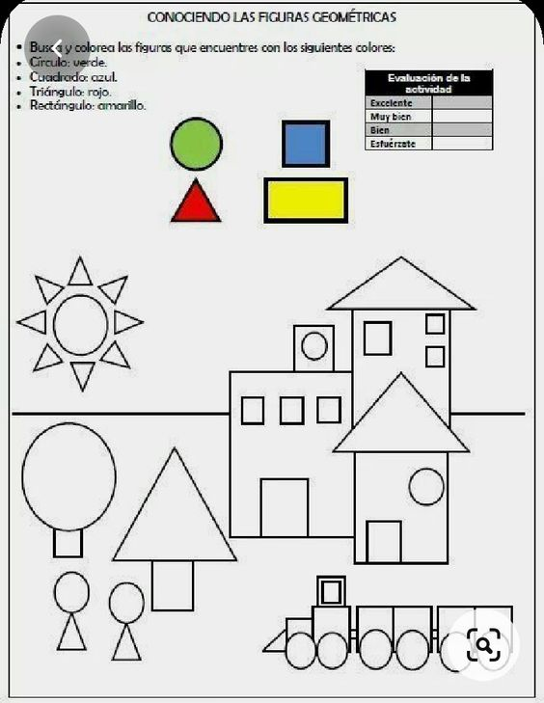

HIPOTERAPIA – Krzysztof i Julia
Dzisiaj dla was quiz: „Co może jeść koń?"
Link do quizu: https://wordwall.net/play/25836/432/897
Powodzenia :)

